ГУ «Могилевская областная государственная инспекция по семеноводству, карантину и защите растений»
+СИГНАЛИЗАЦИОННОЕ СООБЩЕНИЕ
от 22 май 2017 года

ВНИМАНИЕ: БОЛЕЗНИ ОЗИМОГО РАПСА!!!
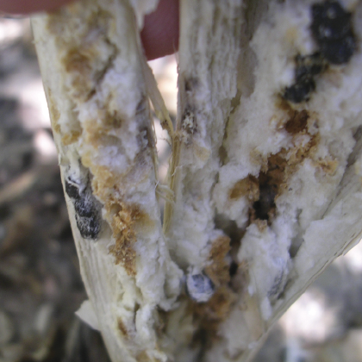
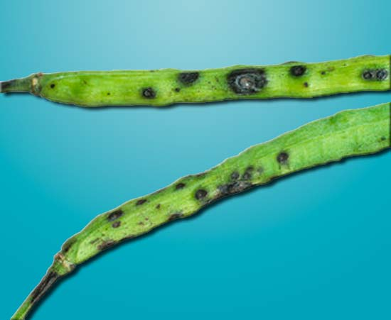

Посевы озимого рапса находятся в фазе цветения. Наступили оптимальные сроки для проведения защитных мероприятий против болезней.
Теплая погода с проходящими дождями последней недели способствует заражению растений альтернариозом и склеротиниозом.
Начиная с первой половины цветения, приступают к обработкам озимого рапса против склеротиниоза. Ближе к концу цветения посевы необходимо обработать против альтернариоза.
Своевременное проведение фунгицидной защиты позволит сформировать и сохранить более высокий урожай данной культуры.
Защитные мероприятия проводятся препаратами согласно «Государственного реестра средств защиты растений (пестицидов) и удобрений, разрешенных к применению на территории Республики Беларусь».

*Применение пестицидов проводить в строгом соответствии с действующими правилами охраны труда и техники безопасности.

Отдел фитосанитарной диагностики, прогноза и контроля за применением
средств защиты растений.

